Тема урока: Оборонительные сражения Красной Армии
летом-осенью 1941г.

Цели и задачи: рассмотреть события начального этапа Великой Отечественной войны
образовательная: познакомить обучающихся с планом захвата нашей страны фашистской Германией; показать всю глубину опасности, нависшей над нашей Родиной; показать причины неудач Красной Армии и причины успехов немецкой армии в первые дни и месяцы войны; показать результаты и историческое значение битв начального этапа ВОВ.
развивающая: способствовать развитию интереса к учению через использование ИКТ и различных форм работы на уроках, рационального и критического мышления через работу с дополнительным материалом, контурной картой
воспитывающая: содействовать воспитанию патриотизма, героизма и любви к Родине, готовность защитить её в любую минуту.
Тип урока: комбинированный
Форма урока: урок-практикум
Методы и приёмы: слово учителя, рассказ учителя, беседа, работа с видеоисточником, ролевая игра
Термины и понятия: блокада, оборона
Оборудование: учебник (История Великой Отечественной войны. 10 класс. В 2-х частях. - Луганск, 2021), видеофильм, мультимедийные средства, раздаточный материал (контурная карта, письма блокадников)

__________________ Ход урока _______________

І. Организационный момент
- Проверка готовности класса к уроку
II. Мотивационный этап. Оглашение темы и целей урока
- Слово учителя
Когда мы произносим слово война, то сразу представляем себе кровь, слёзы, потерю близких и родных. Из четырёх тысяч лет известной нам истории только около 300 лет были полностью мирными. Всё остальное время в том или ином месте Земли полыхали войны. XX век вошёл в историю, как эпоха, породившая две мировых войны. В орбиту первой мировой войны было втянуто 38 государств с 1, 5 млрд. населением, в орбиту второй мировой войны более 70 государств с 2 млрд. населением.
Больше 80 лет тому назад началась ВОВ. В исторической памяти она сохранилась как символ горя и бедствий, мужества и Победы, доставшейся нашим соотечественникам ценой огромных потерь и бедствий. Самым трагическим был начальный период войны.
Ему и посвятим наш сегодняшний урок, тема которого - Оборонительные сражения Красной Армиилетом-осенью 1941г. (запись темы в тетрадь)
III. Актуализация знаний
- Беседа, сопровождаемая комментариями учителя
Итак, мы уже знаем, что к непосредственной подготовке нападения на СССР германское командование приступило в конце июля 1940 года.
- Какой план ими был разработан? (план Барбаросса)
Первый вариант плана, подготовленного в конце лета 1940 года, был опробован в военных учениях. Окончательно одобрен Гитлером и высшим генералитетом в декабре 1940 года.
- Что предусматривалось в плане Барбаросса? (разгром СССР в ходе одной кратковременной компании.)
Войну планировалось закончить до зимы 1941 года.
- Какие объекты были признаны главными стратегическими объектами? (Ленинград, Москва, Центральный промышленный район и Донецкий бассейн)
Особое место в плане отводилось Москве. Предполагалось, что ее захват будет иметь решающее значение для победоносного исхода всей войны.
«Конечной целью операции, - говорилось в директиве, - является создание защитного барьера против Азиатской России по общей линии Волга-Архангельск. Таким образом, в случае необходимости последний индустриальный район оставшийся у русских на Урале, можно будет парализовать с помощью авиации».
У гитлеровского командования не вызывало сомнений, что выполнение этого плана должно привести к полному поражению Советского Союза в войне и созданию условий для вторжения немецких войск на Британские острова, захвата английских колоний на Ближнем и Среднем Востоке, прорыва в Индию.
Согласно плану «БАРБАРОССА» немецко-фашистские войска, готовившиеся к наступлению, составляли три группы армий…
- Назовите их? ( «Север», «Центр», «Юг») .
…Перед каждой из которых стояли свои особые задачи.
- Назовите эти задачи? (группа армий «Север» должна была наступать из Восточной Пруссии в направлении на Даугавпилс, Псков, Ленинград с целью уничтожить советские войска в Прибалтике, захватить порты на Балтийском море; группа армий «Центр», наиболее оснащенная из всех трех, должна была нанести мощный удар на флангах советских войск, (сконцентрированных в районе Белостока), соединиться в районе Минска и продолжить наступление через Смоленск на Москву; группа армий «Юг», уничтожив силы Красной Армии в Западной Украине и к западу от Днепра, должна была захватить Киев, продолжить наступление на Харьков, Донбасс, Крым)
Для осуществления плана немецкое командование сконцентрировало на границе с СССР 190 дивизий.
Еще до нападения на нашу страну, в мае 1940 года, руководство фашисткой Германии приступило к разработке плана «Ост».
- Что это был за план? (обширная программа закрепления господства нацистской Германии в Восточной Европе; предусматривал принудительное выселение с территории Польши и оккупированных областей СССР до 75–85 процентов населения и размещение его на Северном Кавказе, в Западной Сибири и в Южной Америке)
Итак, Гитлер тщательно готовился к войне против СССР.
- А готов ли был Советский Союз к отражению агрессии? Почему? (СССР не был готов к войне, так как в армии наблюдалась ставшая следствием массовых репрессий 1937-1939 годов, низкая профессиональная подготовка командиров)
Начальник германского генштаба Гальдер в мае 1941 года в своем дневнике записал: «Русский офицерский корпус исключительно плох. Он производит худшее впечатление, чем в 1933 году. России потребуется 20 лет, пока она достигнет прежней высоты»
- А что вы ещё знаете о готовности СССР к отражению агрессии? (резко возросли ассигнования на военные нужды. Быстрыми темпами развивалось производство танков, самолетов, кораблей, боеприпасов. Начался массовый выпуск новых типов боевых скоростных истребителей и бомбардировщиков (МИГ- 3, ЯК-1, ЛАГГ- 3, ПО-2, ИЛ-2), тяжёлых танков КВ и средних – Т-34. Завершилось конструирование первых образцов реактивных установок. Отечественное судостроение было переориентировано на выпуск лёгких надводных кораблей и подводных лодок)
Однако, к сожалению, значительная часть этой новой техники поступила к воинам не к лету 1941 года, а позднее, за что многие из них заплатили жизнью.
- А какова же была позиция Сталина? (Сталин был уверен, что Гитлер на нас не нападет)
Но Гитлер напал
- Когда это произошло? (22 июня 1941 г.)
ІV. Восприятие и усвоение новых знаний, формирование и развитие умений и навыков
- Рассказ учителя
Перейдя границу СССР ранним июньским утром, враг продвигался вглубь страны. Советские войска вынуждены были по ряду причин, которые мы назвали в начале урока, отступать. Но… отступление советских войск сопровождалось упорными ожесточенными боями. Советские воины проявляли беззаветную преданность Родине, силу духа, самоотверженность и героизм. Многие из тех, кто принял на себя всю тяжесть первого удара врага, погибли. Их имена неизвестны, но подвиг их бессмертен. Ожесточенный характер носили бои и в воздухе. Наши летчики сознательно направляли свои подбитые и горящие самолеты на скопления живой силы и техники противника.
Так Николай Гастелло направил свой горящий самолет на середину моста, уничтожив находящихся там гитлеровцев и их боевую технику.
Виктор Талалихин одним из первых применил ночной таран. Сбил 6 самолетов противника.
А сколько еще было таких безымянных крепостей среди нив, болот. И сколько было безымянных героев, которые навсегда остались лежать на огневых рубежах! О них ничего не говорилось в сводках Совинформбюро. Но о них и об оборонительных сражениях Красной Армии летом-осенью 1941г. расскажет видеоисточник

- Работа с видеоисточником https://disk.yandex.ru/i/tGB3plHA09ZnDw
- Во время работы с видеоисточником составить хронологию событий за лето-осень 1941 г
- Проверка выполненного задания
26-30 июня – танковое сражение в районе Дубно – Луцк –Броды
7 июля - 26 сентября – Киевская оборонительная операция
5 августа – 16 октября – оборона Одессы
10 июля – 10 сентября – Смоленское сражение
8 сентября 1941 – 27 января 1944 г. – блокада Ленинграда
- Работа с контурной картой
- На контурной карте обозначить направления продвижения немецких войск и места основных битв и сражений
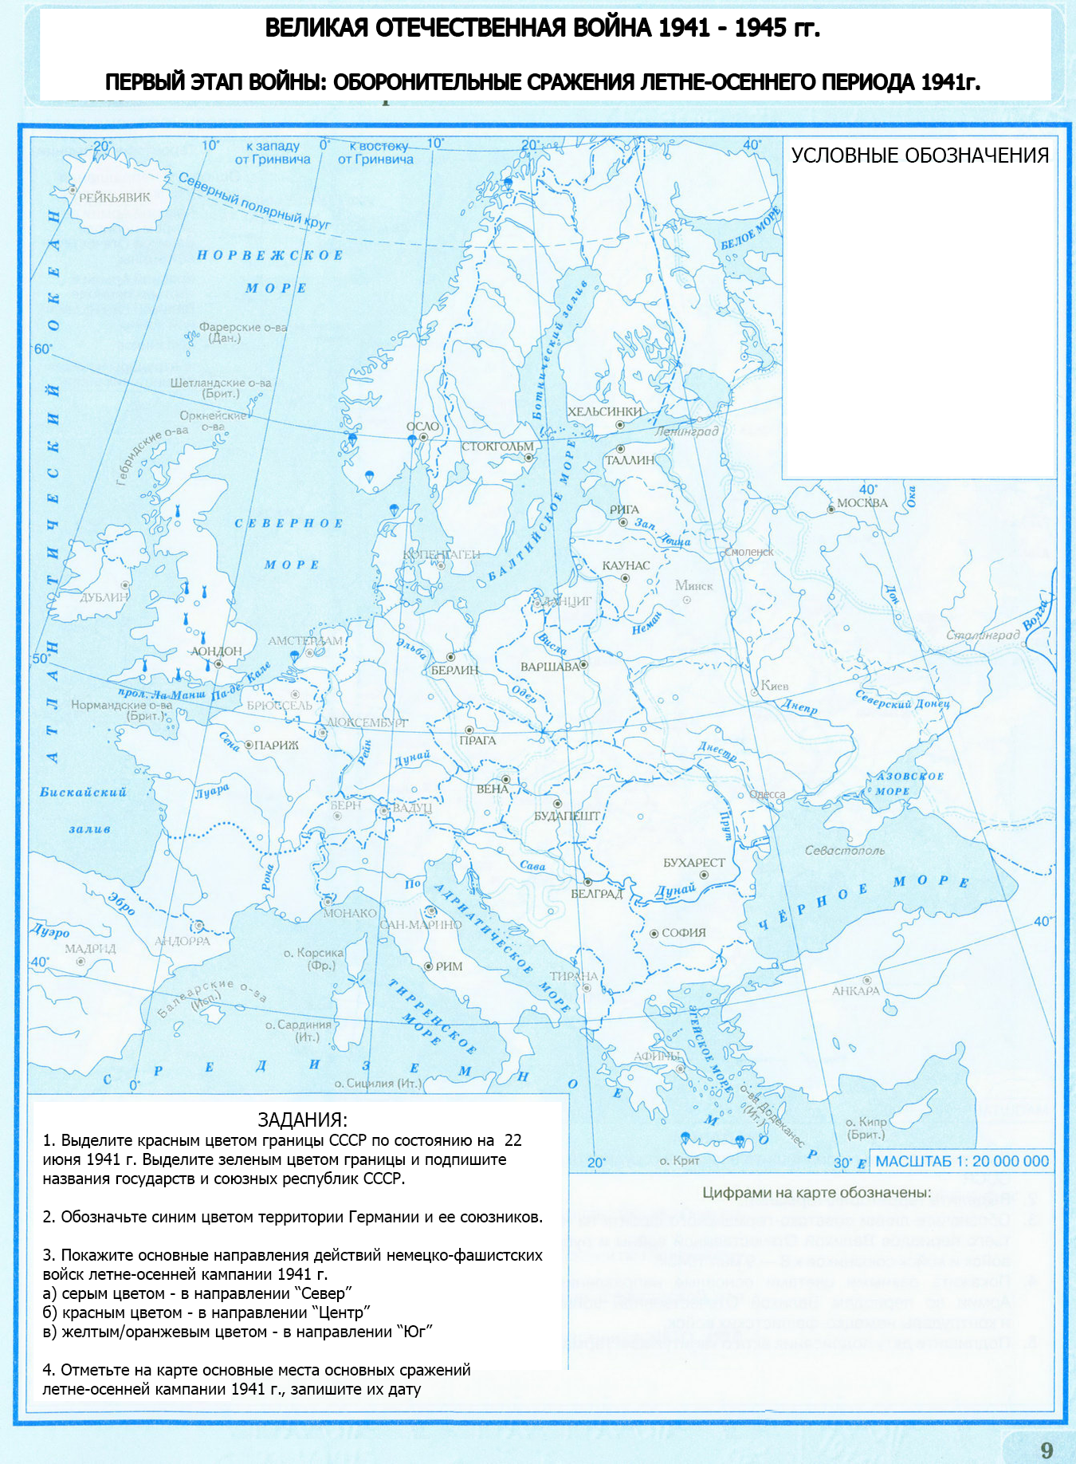

- Слово учителя
Блокада стала тяжелейшим испытанием для всех жителей Ленинграда – мужчин и женщин, стариков и детей. Чтобы не сойти с ума от ужаса и постоянного голода, многие начинали вести дневники, куда записывали все, что происходит с ними в осажденном городе.
Вот только некоторые записи из сотен дневников блокадного Ленинграда
- Ролевая игра
- Зачитать от имени автора письма блокадников


«День тревог, волнений, переживаний. Расскажу все по порядку.
Утром мама прибегает с работы, говорит, что ее посылают на работу в совхоз, что в Ораниенбауме. Ей пришлось бы оставить меня и [сестру] Иру одних. Она пошла в райсовет — ей дали там отсрочку до завтра. Потом мы договорились о спецшколе. <…> Когда я вернулся домой, мама уже пришла. Она сказала мне, что, возможно, меня примут. Но я очень и очень сомневаюсь. Затем мама пошла опять куда-то.
И тогда-то началось самое жуткое. Дали тревогу. Я и внимания не обратил. Но затем слышу, на дворе поднялся шум. Я выглянул, посмотрел сперва вниз, затем вверх и увидел… 12 „юнкерсов“. Загремели разрывы бомб. Один за другим оглушительные разрывы, но стекла не дребезжали. Видно, бомбы падали далеко, но были чрезвычайно большой силы. Я с Ирой бросился вниз. Взрывы не прекращались. Я побежал обратно к себе. Там на нашей площадке стояла жена Загоскина . Она тоже перепугалась и прибежала вниз. Я разговорился с ней. Потом откуда-то прижала мама, прорвалась по улице. Скоро дали отбой. Результат фашистской бомбёжки оказался весьма плачевный. Полнеба было в дыму. Бомбили гавань, Кировский завод и вообще ту часть города.
Настала ночь. В стороне Кировского завода виднелось море огня. Мало-помалу огонь стихает. Дым, дым проникает всюду, и даже здесь ощущаем его острый запах. В горле немного щиплет от него.
Да, это первая настоящая бомбёжка города Ленинграда.
Сейчас настанет ночь, ночь с 8 на 9/IX. Что эта ночь принесёт?»
Коля Рябинкин
8 сентября 1941 года

…Вчера вечером по дороге к трамваю я шла в толпе женщин с детьми и узлами, бегущих из этого района. Это был настоящий великий исход. Так велика паника перед воздушным нападением в соседстве с большими заводами при отсутствии бомбоубежища.
Я спросила одну женщину, которая стояла на тротуаре и плакала, не в силах справиться с грудным ребёнком на руках, трёхлетним у юбки и большим узлом: „Куда вы идёте?“ Она сказала: „Сама не знаю, попросимся куда-нибудь в первый этаж“. Я помогла ей пройти часть пути, потом встретилась какая-то женщина, которая имела пропуска в соседнее бомбоубежище и увела их с собой. В трамвае другая женщина, одна с маленьким чемоданчиком, говорит: „Все уходят, и я ушла“.
<…>
В кабинете моем уцелели чудом все стекла в прошлую ночь (окно вовремя распахнулось), но его забили снаружи наглухо фанерой, сидим без дневного света.
Хлебный паек в 3 дня скатился с 400 до 200 гр. для служащих и с 600 до 400 для рабочих, но разговоров об этом мало слышно. Преобладает физический страх перед бомбёжкой.
Ирина Зеленская
13 сентября 1941 года

…«Шла медленно-медленно, а дома ждали трое детей: Милетта, Кронид и Костя. А мужа взяли в сапёры... Получу за февраль иждивенческую карточку, а это - 120 гр. хлеба в день. Смерть... Когда на лёд взошла, увидела справа под мостом гору замёрзших людей - кто лежал, кто сидел, а мальчик лет десяти, как живой, припал головкой к одному из мертвецов. И мне так хотелось пойти лечь с ними. Даже свернула было с тропы, но вспомнила: дома трое лежат на одной полутораспальной кровати, а я раскисла - и пошла домой»…
Ангелина Крупнова-Шамова.

- Слово учителя
Все эти люди были разного возраста, статуса, но их объединяло одно желание – жить.
После блокады Ленинграда войска вермахта продолжили свое наступление по всем фронтам, в результате чего были оккупированы земли богатой на ресурсы Восточной Украины, п-ов Крым. Упорно не сдавался город-герой Севастополь, продержав оборону 250 дней.
30 октября 1941 г.– 4 июля 1942 г . – оборона Севастополя
Но все главной целью фашистской Германии была Москва.
Удастся ли Гитлеру взять этот бастион, или он здесь впервые поломает зубы? Узнаем на следующем уроке, но сегодняшний конспект дополним датой
30 сентября 1941 г.– 20 апреля 1942 г.– битва за Москву.
30 сентября – декабря 1941 г.– героическая оборона Москвы
V. Закрепление материала
Не проводится, так как урок насыщен материалом и к тому же первичное закрепление осуществляется в течение урока

VІ. Итоги урока
VII. Рефлексия
VІII. Домашнее задание
1. Читать § 5
2. Выполнить задание 3 на стр. 117 (письменно)

